Государственное бюджетное общеобразовательное учреждение
средняя общеобразовательная школа №491 с углубленным изучением математики Красногвардейского района Санкт-Петербурга

Проект
Путь чистой воды в
г. Санкт-Петербурге

Окружающий мир

Выполнила:
Кузнецова Ксения Михайловна
Ученица 4 «В» класса

Руководитель:
Кондратьева Мария Владимировна
Учитель начальных классов
ГБОУ СОШ №491

Санкт-Петербург
2017
Оглавление

Введение 3
Основная часть 4
Заключение 8
Список литературы и информационных источников 9

Введение
В рамках II районной научно-практической конференции «Мир науки», проходившей в 2014/2015 учебном году, мной была проведена исследовательская работа на тему «Чистая вода – как ее получают?». В этой работе был рассмотрен процесс очистки воды в пределах наших квартир. Во время проведения работы и ее защиты возникали вопросы, выходящие за рамки моей работы. Это вызвало мой интерес к рассмотрению более глобального вопроса – процесса очистки воды в пределах нашего города.
Вода в нашем городе проходит большой и сложный путь, начиная от водозаборной трубы и заканчивая канализационными очистными сооружениями, с последующим сбросом в водный объект. Это тяжелый и дорогостоящий технологический процесс, актуальность которого не вызывает сомнения. Ведь чистая вода – залог здоровья. Как говорится в пословице «Чистая вода – для хвори беда».
Цель моего проекта:
- узнать весь путь, который проходит вода до поступления в наши дома и после ее загрязнения;
- изучить способы очистки воды, поступающей потребителю, и после ее загрязнения и сброса в канализацию;
- узнать, насколько эффективна очистка воды, производимая на водопроводных и канализационных очистных сооружениях;
- создать макет водоснабжения и водоотведения Красногвардейского района.
Объекты исследования:
- система водоснабжения;
- система водоотведения;
Методы исследования:
- изучение литературы;
- наблюдение (в том числе посещение Музейного комплекса «Вселенная воды»);
- сравнение;
- анализ.

Основная часть
Этап 1. Изучение системы водоснабжения и водоотведения г. Санкт-Петербурга
Отправной точкой подготовки данного проекта стал Музейный комплекс «Вселенная воды», расположенный по адресу: ул. Шпалерная д.56 (рис.1). Во время экскурсии по мультимедийному комплексу «Подземный мир Петербурга» были определены следующие основные этапы пути очистки воды:
- Водоснабжение:
- Водозабор;
- Водоподготовка воды из источника;
- Подача очищенной воды потребителю.
- Водоотведение:
- Перемещение использованной воды к канализационным очистным сооружениям;
- Очистка использованной воды;
- Сброс очищенной воды.
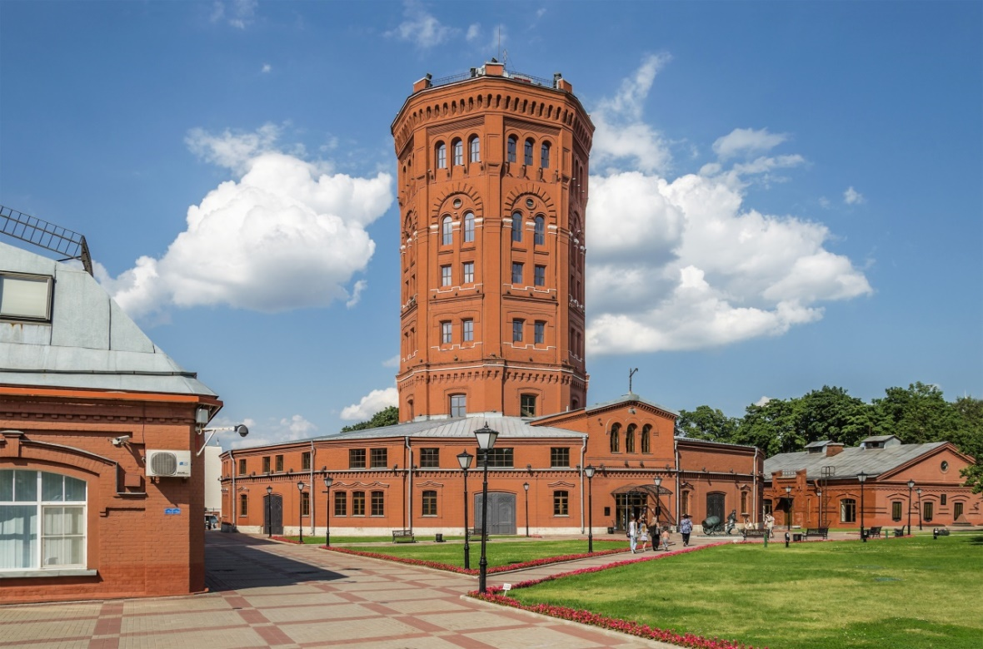
Рисунок 1 – Музейный комплекс «Вселенная воды»
Водоснабжение и водоотведение в г.Санкт-Петербурге организовывает ГУП «Водоканал Санкт-Петербурга». Это предприятие снабжает питьевой водой более 5,2 млн. человек.
- Водоснабжение
  - Водозабор
Основным источником воды, используемой в Санкт-Петербурге, является река Нева – 98% воды берется именно оттуда, еще 2% воды берется из подземных источников.
Помимо того, что главный источник питьевой воды река Нева является одной из главных достопримечательностей нашего города, она еще и судоходна на всем протяжении. Интенсивное судоходство и городская промышленность загрязняют наш главный источник питьевой воды. И поэтому ей требуется серьезная очистка. Для этого вода от мест водозабора по трубам водопроводной сети перемещается на водопроводную станцию.
  - Водоподготовка воды из источника.
В систему водоснабжения нашего города входят 9 водопроводных станций, расположенных в разных районах:
- Главная водопроводная станция ;
- Северная водопроводная станция;
- Южная водопроводная станция;
- Волковская водопроводная станция;
- Колпинские водопроводные очистные сооружения;
- Кронштадтские водопроводные очистные сооружения;
- Зеленогорские водопроводные очистные сооружения;
- Дудергофская водопроводная станция;
- Водопроводная станция «Гантуловская гора».
Главная водопроводная станция располагается на одной территории с Музейным комплексом (рис.2).

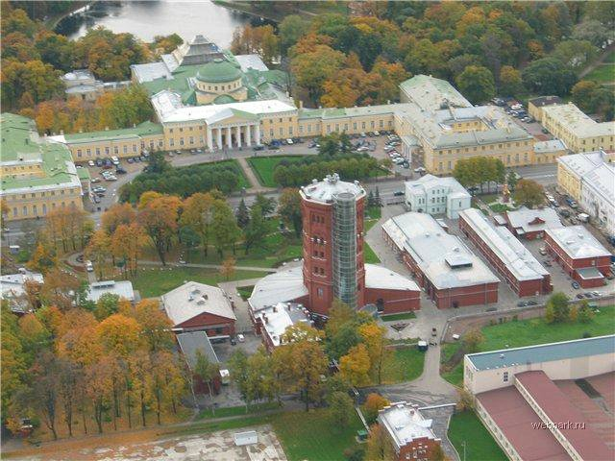
Рисунок 2 – Главная водопроводная станция.
Но еще до того, как начнется процесс очистки, невскую воду контролируют речные раки (рис.3). Принцип действия такой системы биомониторинга основан на том, что раки моментально реагируют на появление в воде токсичных веществ: у них учащается сердцебиение. А поскольку к ракам подключен специальный аппарат, который пишет их кардиоритм, об изменении этого ритма тут же узнают сотрудники водопроводной станции. Раки "работают" на водозаборах "Водоканала" с 2005г. Двое суток раки проводят в специальном аквариуме с невской водой, а потом в течение четырех суток спят и отъедаются. Работают парами, но на службу берут только раков мужского пола.

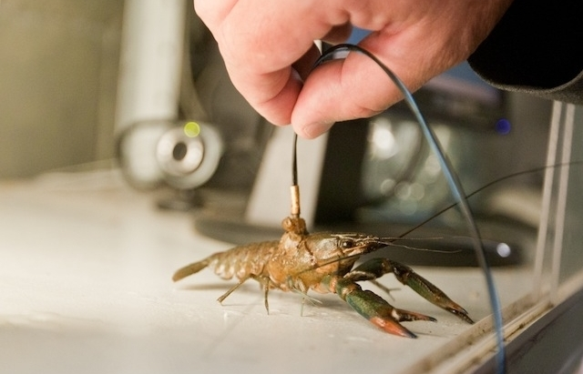
Рисунок 3 – Рак, с подключенным датчиком.
Процесс очистки воды для подготовки ее к бытовому использованию включает в себя следующие этапы:
- Отстаивание – часть более тяжелых загрязнений при этом процессе оседает вниз, а к следующему этапу переходит отстоявшаяся вода;
- Фильтрация через песчаную загрузку – это процесс механической очистки, во время которого из воды удаляются мельчайшие механические примеси. Но очистить воду от примесей недостаточно – чистая на вид вода может содержать бактерии и вирусы, невидимые нашему глазу. Для этого проводится следующий этап;
- Двухступенчатая система обеззараживания, включающая в себя обработку гипохлоритом натрия и ультрафиолетом.
Первая ступень обеззараживания очищает воду от бактерий. Раньше для этого использовался жидкий хлор, который является сильнодействующим ядовитым веществом и баллоны с хлором, хранившиеся на водопроводных станциях, делали их объектами повышенной опасности. Сейчас для этих целей используется гипохлорит натрия, который обладает такими же обеззараживающими свойствами как и хлор, но при этом не предоставляет никакой угрозы. В нашем городе построены и работают 2 завода по производству этого вещества. А последний баллон с хлором был вывезен с Северной водопроводной станции в сентябре 2009г. Санкт-Петербург – это первый город в России, полностью отказавшийся от использования хлора при очистке воды.
Для очистки воды от вирусов используется обработка воды ультрафиолетом (рис.4). При этом Санкт-Петербург стал первым мегаполисом в мире, где абсолютно вся питьевая вода проходит обработку ультрафиолетом. Причем и технологии, и используемое оборудование - российского производства.

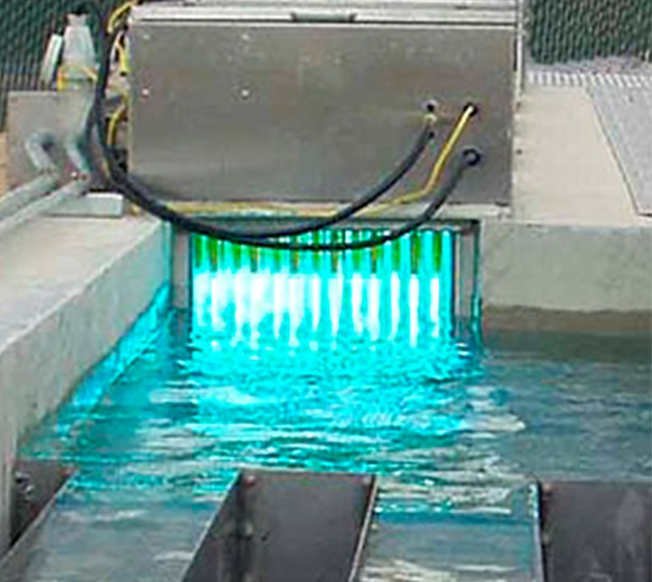
Рисунок 4 – Обработка воды ультрафиолетом.
Вода, выходящая после полного комплекса очистки, является чистой и абсолютно безопасной для использования.
  - Подача очищенной воды потребителю.
Чистая очищенная вода по трубам подается в дома потребителей. Общая протяженность водопроводных сетей города Санкт-Петербурга – 7104 км и не на всем протяжении сети трубы являются идеальными по качеству, поэтому очищенная вода снова загрязняется. В связи с чем практически каждый потребитель сам должен проводить дополнительную очистку воды.
- Водоотведение
- Перемещение использованной воды к канализационным очистным сооружениям.
После использования загрязненная вода из домов и квартир сливается в канализационную сеть, по которой доставляется к очистным сооружениям. Общая протяженность канализационных сетей – 8603 км. Крупнейшими канализационными очистными сооружениями Петербурга являются:
- Юго-Западные очистные сооружения
- Центральная станция аэрации
- Северная станция аэрации
- Очистка использованной воды.
При поступлении на очистные сооружения загрязненная вода проходит многоступенчатую очистку:
- Механическая очистка:
- Решетки – для улавливания крупного мусора;
- Песколовки;
- Отстаивание.
- Химическая очистка – удаление фосфора;
- Обеззараживание – обработка ультрафиолетом и гипохлоритом натрия;
- Биологическая очистка – это основной процесс очистки сточных вод перед сбросом в водный объект. На этом этапе происходит вторичное отстаивание и аэрация – насыщение воды кислородом.
Все эти процессы обеспечивают качественную очистку воды и главное – глубокое удаление фосфора и азота. Ранее недостаточно очищенные сточные воды вызывали цветение Финского залива сине-зелеными водорослями, которые впоследствии вызывали гибель других живых организмов. В настоящее время эта проблема решена.
- Сброс очищенной воды.
По данным, имеющимся на конец 2015г. очистные сооружения обеспечивают очистку 98,5% сточных вод. Такой объем воды сбрасывается в Финский залив очищенным. Остальные 1,5% объема воды пока сбрасываются загрязненными (рис.5), но к 2020 году планируется увеличить объем очистки воды до 100%.

Рисунок 5 – Диаграмма процентного соотношения очистки сточных вод..

Выводы:
- Системы водоснабжения и водоотведения г. Санкт-Петербурга имеют хорошее техническое обеспечение, благодаря которому водой обеспечивается более 5 млн. человек;
- Очищение природной воды, подающейся потребителю в г.Санкт-Петербурге, производится на высоком уровне. Вода после очистки получается чистой и безопасной для человека. Но состояние водопроводных сетей не дает потребителю получить абсолютно чистую воду. В связи с чем потребитель вынужден проводить дополнительную очистку.
- Качество очистки сточных вод в Санкт-Петербурге соответствует всем требуемым нормам. Устранена ранее существовавшая проблема цветения Финского залива.
- Объем очищаемых сточных вод постоянно растет и в 2015г. составил 98,5%, но необходимо довести объем очистки до 100%. Специалисты ГУП «Водоканал Санкт-Петербурга» работают над этим;

Этап 2. Подготовка макета системы водоснабжения и водоотведения Красногвардейского района
Изучив весь путь, который проходит вода, я приступила к более детальному изучению системы водоснабжения и водоотведения Красногвардейского района для создания макета.
Для этого было необходимо определить:
  - Место водозабора воды для снабжения жителей Красногвардейского района;
  - Какая водопроводная станция производит последующую водоподготовку;
  - Какие очистные сооружения производят очистку воды после использования;
  - Куда производится сброс очищенных сточных вод.
Точное место водозабора выяснить мне не удалось – но известно, что источником воды для водоснабжения Красногвардейского района является река Нева.
Также известно, что Красногвардейский район обслуживают Северная и Главная водопроводные станции. Для создания макета потребителем воды была выбрана школа №491, расположенная по адресу пр. Шаумяна, д. 36. Ближе всего к данной школе располагается Главная водопроводная станция. Поэтому вероятнее всего вода из источника подается для водоподготовки именно на эту водопроводную станцию. Северная водопроводная станция (рис.6), расположенная в деревне Заневка (менее чем в 8 км от станции метро Ладожская), находится немного дальше.

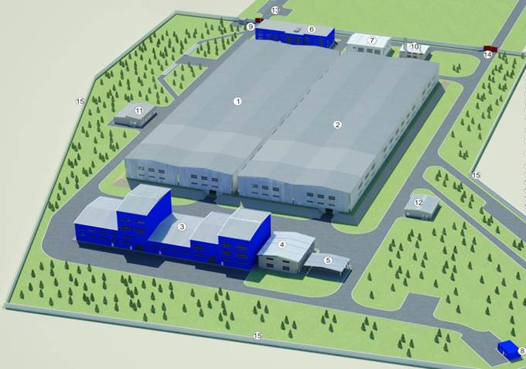
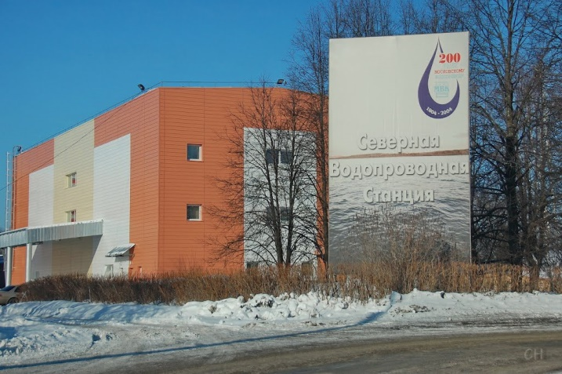

Рисунок 6 – Северная водопроводная станция.
После прохождения полного комплекса очистки вода по водопроводным сетям подается потребителю. После использования вся загрязненная вода сливается в канализационную сеть. Далее по трубопроводу сточные воды Красногвардейского района поступают для очистки на Северную станцию аэрации (рис.7), расположенную в пос. Ольгино.

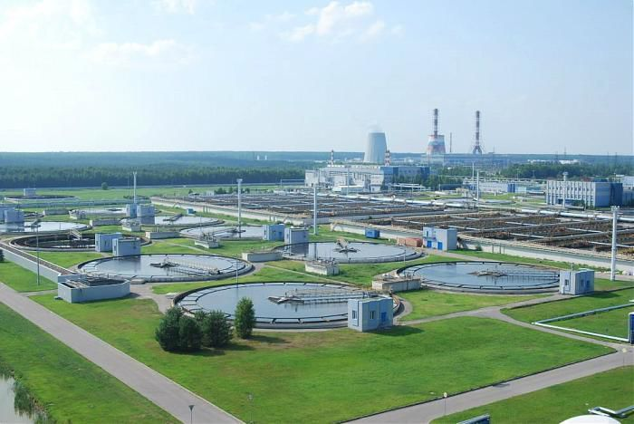
Рисунок 7 – Северная станция аэрации.
Все воды, очищенные на Северной станции аэрации, выводятся в Невскую губу Финского залива на расстоянии 1,5 км от берега.
Такой путь проходит вода, питающая Красногвардейский район. Именно это и отражено в подготовленном мной макете (рис.8, рис. 9).

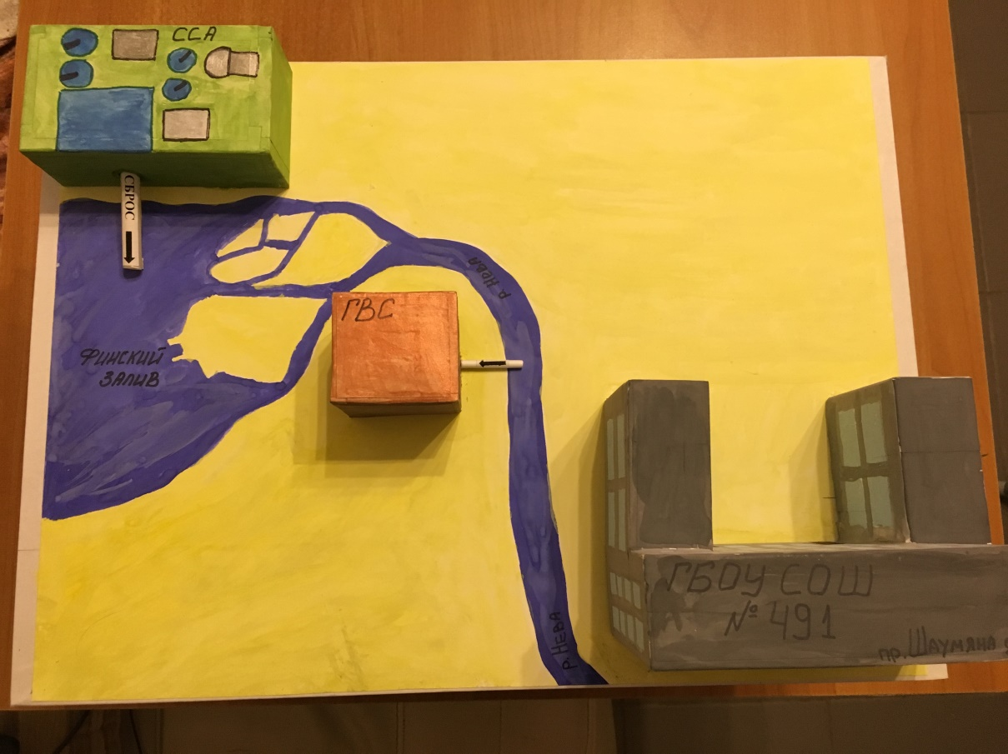

Рисунок 8 – Макет системы водоснабжения и водоотведения вид сверху (план).
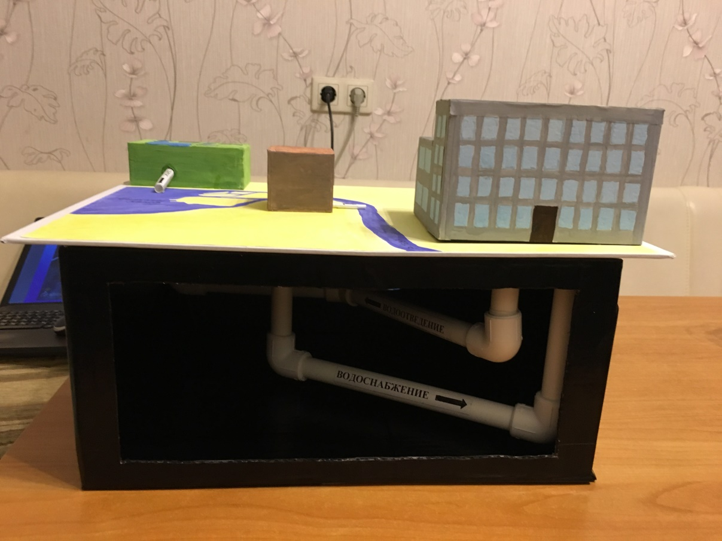

Рисунок 9 – Макет системы водоснабжения и водоотведения вид сбоку (разрез).
Даже по карте города видно, какое это большое расстояние, но хотелось бы узнать данное расстояние в километрах. Точную длину системы, изображенной на макете, не зная схем прокладки водопроводных и канализационных сетей, конечно, подсчитать невозможно. Но для данной работы я сложила следующие длины прямых отрезков:
  - от Невы до Главной водопроводной станции – 300м
  - от Северной водопроводной станции до школы №491– 3км 600м
  - от школы №491 до Северной станции аэрации – 19км
  - от Северной станции аэрации до места выпуска очищенной воды – 2км700м
Итого общая длина маршрута составила 25км 600м. Полученное расстояние конечно значительно меньше фактического пути воды. Но даже полученный результат впечатляет.

Выводы:
- Вода, которую использует человек, проходит многокилометровый путь – от источника до водопроводной станции, от водопроводной станции до потребителя, от потребителя – до очистных сооружений, с последующим сбросом в водный объект.
- Чтобы обеспечить прохождение такого пути требуются очень большие затраты.

Заключение
В результате проведенной работы:
- Я узнала, всю последовательность процессов водоснабжения и водоотведения г. Санкт-Петербурга;
- Ознакомилась с основными водопроводными станциями и очистными сооружениями нашего города;
- Изучила способы очистки воды, используемые на водопроводных и канализационных очистных сооружениях;
- Более детально изучила схему водоснабжения и водоотведения Красногвардейского района и создала макет.

В заключение своей работы мне хотелось бы написать о том, что жизнь человека без воды невозможна, и вопрос очистки воды имеет важное значение для каждого человека и экологии окружающей среды. Очистка воды, водоснабжение и водоотведение - дорогостоящие процессы. Чем больше человек потребляет воды – тем больший объем необходимо очистить для потребления и после его, и тем больше получаются затраты на весь цикл водоснабжения и водоотведения. Нельзя допускать пустой траты воды – не оставлять кран открытым, следить за исправностью сантехнических приборов. Вода – исчерпаемый ресурс! Каждый человек должен беречь воду и не загрязнять ее.

Список литературы и информационных источников
- А у нас – водопровод [Текст] / Ткаченко А. – Москва: Настя и Никита, 2015. – 24 с.
- А у нас водопровод… [Текст] / Чапковский А. - Москва: Детская Литература, 1973. – 112 с.
- Годовой отчет в области устойчивого развития ГУП «Водоканала Санкт-Петербурга» за 2015г. [Текст] / Санкт-Петербург, 2015– 262 с.
- Очистка питьевой и технической воды [Текст] / Кожинов В.Ф. – Москва: БАСТЕТ, 2008. – 304 с.
- Википедия: [Электронный ресурс]. URL: https://ru.wikipedia.org
- Сайт ГУП «Водоканал Санкт-Петербурга»: [Электронный ресурс]. URL: http://www.vodokanal.spb.ru/

